1. co to jest algorytm
Jest to zestaw pewnych czynności prowadzących do jakiegoś rozwiązania pewnego problemu

2.co musi posiadać algorytm
opis danych wraz z opisem czynności, które należy wykonać z tymi danymi, aby osiągnąć zamierzony cel

3.jak się oznacza początek i koniec algorytmu


4.jak się oznacza blok procesu działania



5. jak się oznacza blok wejścia i wyjścia

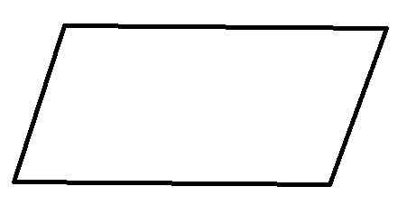

6.blok oznaczający pole wyboru



7.kierunek kroków
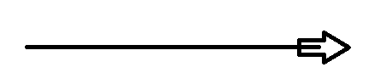

8.schemat blokowy
